Тестовые задания муниципального этапа
Всероссийской олимпиады школьников по технологии
Номинация «Техника и техническое творчество»
2016 - 2017 учебного года
8 - 9 класс

Уважаемый участник!
Теоретические задания состоят из 27 заданий, в которых предложены тесты с одним или несколькими правильными ответами. Также предложены теоретические вопросы, на которые следует дать исчерпывающий ответ, и творческие задания.
Задача участника: внимательно ознакомиться с предложенными заданиями и выполнить их в строгом соответствии с формулировкой.
Каждый правильный ответ в заданиях с 1 по 27 оценивается в 1 балл.
Задание 28 оценивается в 8 баллов.
Всего за теоретический тур максимальное количество баллов, которое может набрать участник, составляет 35 баллов.
Длительность теоретического тура составляет 1,5 часа (90 минут)

Отметьте знаком «+» правильный ответ: 1. Изучая технологию в школе, Вы учитесь:
а. Проводить физические эксперименты делать выводы;
б. Решать задачи по химии и другим предметам;
в. Анализировать биологические и экологические процессы;
г. Проектировать, конструировать и изготавливать изделия.
2. Укажите хронологический порядок изобретения следующих устройств:
а. Электродвигателя;
б. Парового двигателя
в. Токарного станка;
г. Лука.
Ответ:_______________________________________________________________________________________________________________________________
3.Приведите не менее двух примеров технологий, используемых в бронзовом веке. Ответ:________________________________________________________________________________________________________________________________________________________________________________________________
Отметьте знаком «+» правильный ответ: 4. Совокупность подвижных элементов, их связей и соединений изображают при помощи условных обозначений на схеме:
а. Принципиальной;
б. Электрической;
в. Кинематической;
г. Монтажной.
Отметьте знаком «+» правильный ответ: 5.Сведение о процессе изготовления изделия приведены:
а. На техническом рисунке;
б. На чертеже деталей;
в. На сборочном чертеже;
г. В технологической карте.
Отметьте знаком «+» правильный ответ: 6. К технологическим машинам относится:
а. Двигатель внутреннего сгорания;
б. Электродвигатель;
в. Электромобиль;
г. Фрезерный станок с ЧПУ.
Отметьте знаком «+» правильные ответы: 7. Какие соединения относятся к разъемным ?
а. Шиповые;
б. Сварные;
в. С помощью шурупов;
г. Винтовые.
8,Назовите два сплава, в состав которых входит медь.
Ответ:_______________________________________________________________________________________________________________________________
Укажите знаком «+» правильный ответ: 9.Нагрев стали до температуры ниже 723⁰С, выдержка при этой температуре и последующее охлаждение на воздухе называется:
а. Закалкой;
б. Отпуском;
в. Нормализацией;
г. Отжигом.
Укажите знаком «+» правильный ответ: 10. Масса образца древесины до высушивания составляла 3,6 кг, а после высушивания 3 кг. Какова была первоначальная влажность древесины:
а.50%;
б. 40%;
в.30%;
г.20%.

Отметьте знаком «+» правильные ответы: 11.Механическими свойствами древесины являются:
а. Прочность;
б. Влажность;
в. Твердость;
г. Упругость.
12. Укажите три причины почему необходимо сохранять и восстанавливать леса ?
Ответ:_________________________________________________________________________________________________________________________________________________________________________________________________13. Укажите известные Вам три технологии обработки металлов давлением.
Ответ:_______________________________________________________________________________________________________________________________
14. Приведите два примера технологических операций на производстве, которые могут выполнять роботы.
Ответ:_______________________________________________________________________________________________________________________________
15.Укажите четыре необходимые части робота-манипулятора.
Ответ:_______________________________________________________________________________________________________________________________
16. Приведите не менее двух функций управления, реализуемые в «умном доме».
Ответ:_______________________________________________________________________________________________________________________________
17. Что позволяет получить 3D-принтер в отличие от 2D- принтера?
Ответ:_______________________________________________________________________________________________________________________________
18. Почему тепловая энергетика, производящая основную часть электроэнергии для человечества, способствует изменению климата и повышению уровня Мирового океана?
Ответ:_________________________________________________________________________________________________________________________________________________________________________________________________ 19. Укажите три основных вида возобновляемых источников электрической энергии. В чем их экологическое достоинство?
Ответ:___________________________________________________________________________________________________________________________________________________________________________________________________________________________________________________________________
20. Найдите, чему равно сопротивление цепи.
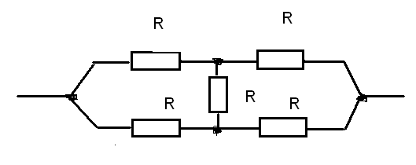
Ответ:____________________________________________________________
21.Расставьте размеры на эскизе.
Задание: 1 - масштаб 1:1;
- - длина заготовки 100 мм;
- - ширина заготовки 50 мм;
- - толщина заготовки 2,5 мм;
- - диаметр отверстий 5 мм;
- - расстояние между центрами отверстий 50 мм.
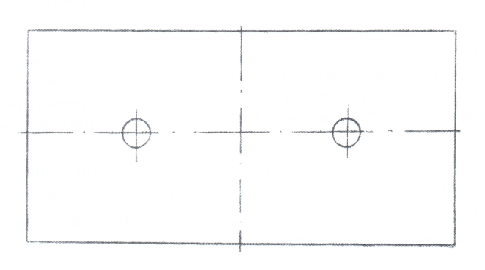

Отметьте знаком «+» правильный ответ:
22. Правильно выполнены выносные и размерные линии на:
а) на рисунке А
Б) на рисунке Б
В) на рисунке В

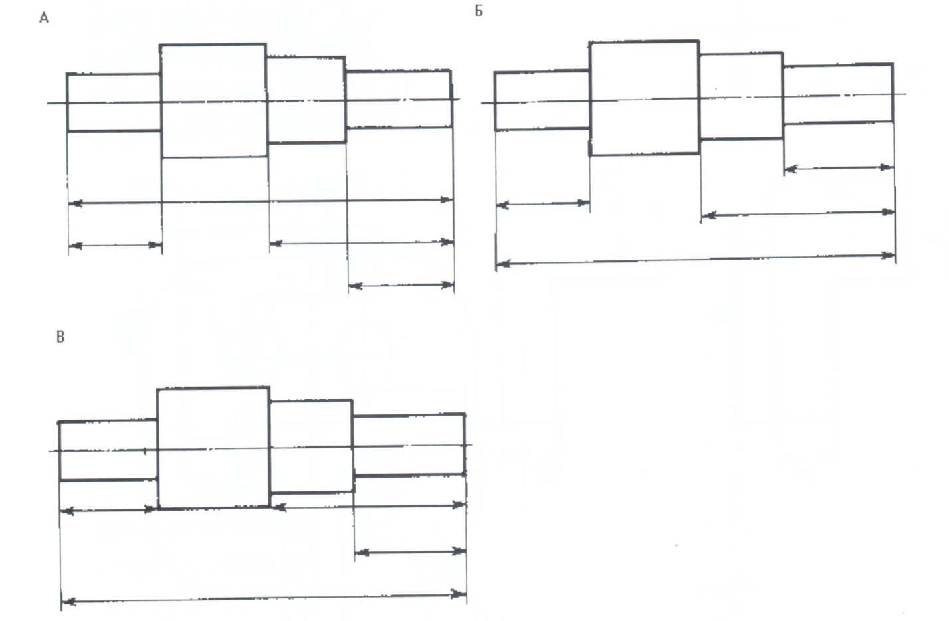

Укажите знаком «+» правильные ответы:
23.Для развития материального производства в нашей стране и улучшения благосостояния людей в первую очередь нужны специалисты, обладающие профессиями типа:
а. «Человек - человек»;
б. «Человек - техника»;
в. «Человек - знаковая система»;
г. «Человек - природа»;
д. «Человек - художественный образ».
24. Установите технологическую последовательность окраски рамы для картины.
- Выполнить повторную окраску;
- Подготовить рабочую зону;
- Сушка рамы после первичной окраски;
- Подготовить краску, кисти и сопутствующие материалы;
- Уборка рабочей зоны, материалов, инструментов;
- Подготовить раму к окраске. Зашпаклевать трещины, неровности. Зачистить раму после сушки;
- Выполнить первичную окраску.

Отметьте знаком «+» правильный ответ:
25.Предпринимательская деятельность начинается:
а. С разработки бизнес-плана;
б. С рекламы будущего изделия;
в. С возникновения предпринимательской идеи;
г. С регистрации предприятия.

Отметьте знаком «+» правильный ответ:
26.Выполнение проектного изделия начинается:
а. Со сбора информации для выполнения проекта;
б. С формулировки проблемы и темы проекта;
в. С выдвижения идеи выполнения проекта;
г. С изготовления чертежей и технологической документации.
27. На каком этапе выполнения проекта можно внести в его выполнение что – то новое?
Ответ:________________________________________________________________________________________________________________________________________________________________________________________________

26. Творческое задание.
«Изготовить разделочную доску»
Технические условия:
- Вам необходимо выбрать материал и размеры
заготовки. (1 балл)
- От руки выполните эскиз разделочной доски
и проставьте размеры. (2 балла).
- Разработать технологическую карту. ( 3 баллов)
- Предложите вид отделки данного изделия. ( 1 баллов)
- Учитывается дизайн готового изделия. ( 1 баллов)

